Информационно-исследовательский проект «Дневной Дозор»

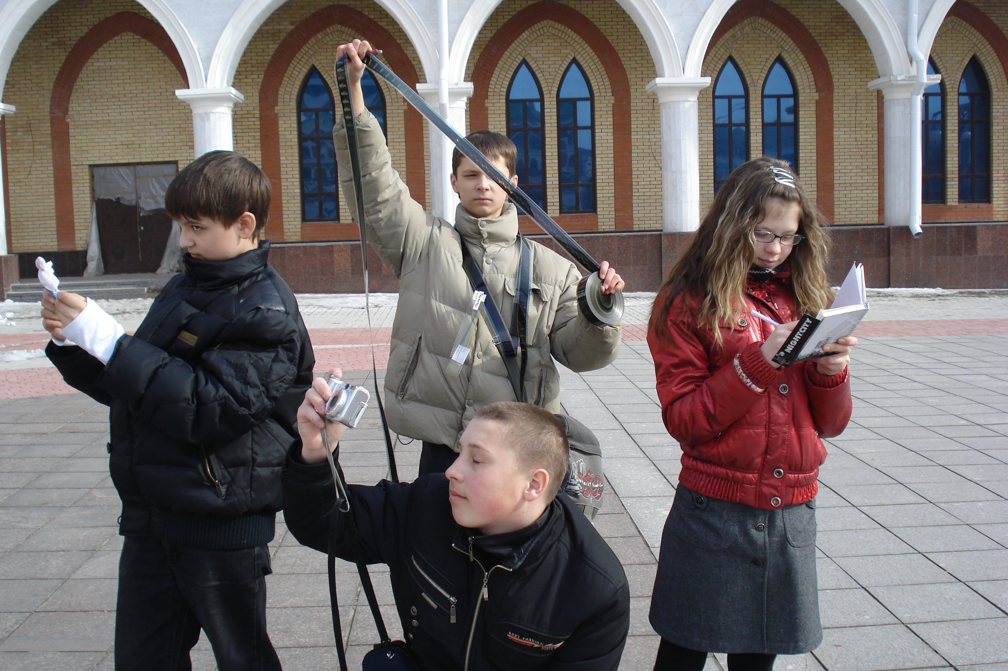
В МОУ «Лицей №11 им. Т. И. Александровой г. Йошкар-Олы» реализуется общешкольный проект «Лицейская информационная газета» (ЛИГа).
Все это дало возможность реализовать с подростками еще один проект – социально-исследовательскую игру «Дневной Дозор». В ходе этой акции школьники исследовали город, попутно выполняя различные задания, направленные на отработку навыков журналисткой работы. Особенностью игры была краткосрочность, вся игра проводилась в течение одного дня: от получения задания на исследования объектов, обработки полученной информации с помощью ИКТ до презентации своих результатов перед участниками, а также рефлексии. Задачи проекта:
- Увидеть свой город с необычной стороны, познакомиться с нашими жителями.
- Научиться работать в команде.
- Научиться не бояться: спросить незнакомого человека, уговорить его выполнить для Вас какое-либо действие,…
- Научиться разговаривать с людьми: слушать, спрашивать, отвечать.
- Планировать свои дела и рационально распределять время
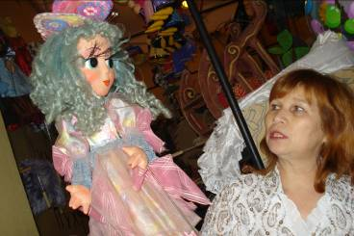
- Научиться доводить дело до конца и получать результат
- Использовать полученный опыт в работе над газетой
Планирование времени:
25.03.08
- 8.30 – жеребьевка, получение задания
- 9.00-14.00 – выполнение заданий
- 14.00 – обед
- 15.00 – начало обработки информации в кабинетах
- 17.00 – представление выполненной работы, защита работ
- 18.30 – романтический ужин
- 19.00 – подведение итогов
- 19.30 – долгожданная встреча с родителями
26.03.08
- Подготовка к презентации работ на собрании
- Пресс-конференция на родительском собрании
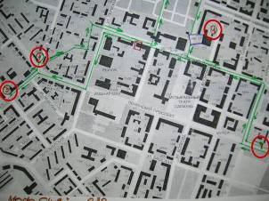
Главным результатом работы в проекте «Школьная электронная газета» не просто создание выпусков газет, это, прежде всего, сам опыт самостоятельной работы, расширение кругозора, развитие творческих, коммуникативных, исследовательских способностей. Подтверждает это и опрос подростков: все участники проекта выразили желание совместно выполнять различные проекты, освоить в следующем учебном году возможности нового этапа: создание телевизионных программ.
